1



 

***Дидактические игры для старшей группы***

***«Насекомые»***



**Дидактическая игра «Угадай, кто улетел?»**

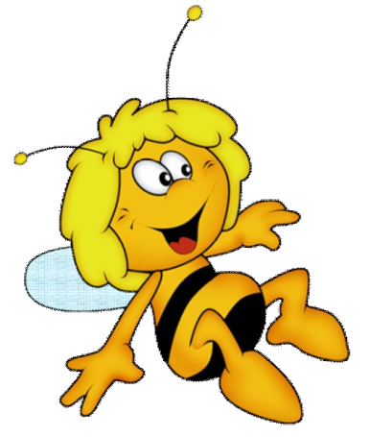**Цель:** развитие зрительного восприятия, памяти; закрепление названий насекомых.

**Оборудование:** картинки с насекомыми известными детям.

Ход игры.

Разложите на столе 8-10 картинок. Попросите ребенка назвать их (для того, чтобы вы были уверены, что ребенок знает, как эти слова называются). Попросите

ребенка запомнить их. Дальше по команде – «закрой глаза» – ребёнок закрывает глаза. Уберите одну из картинок, затем попросите ребенка открыть глаз и угадать, какой из картинок не хватает.

Дидактическая игра «Помоги пчёлкам»

**Цель:** учить различать цвета, ориентируясь на их однородность или неоднородность при наложении; обозначать результат словами «такой», «не такой»; действовать по подражанию.

**Оборудование:** десять крупных выполненных из картона цветка с разнообразной цветовой гаммой, десять плоскостных фигурок бабочек такой же окраски, как и цветы по числу детей.

Ход игры.

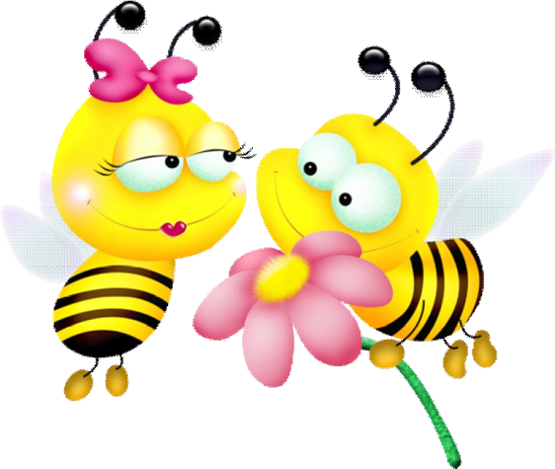Педагог объясняет, что пчёлки хотят найти свои цветы – сесть на такой цветок, чтобы их было не видно, и никто не

смог их поймать. Нужно помочь пчёлкам спрятаться. Педагог рассматривает пчёлок, обращая внимание детей на то, что цвет пчёлки и цветка совпадают («такой же»), пчёлку не видно – она спряталась. Затем дети достают из конвертов пчёлок и цветы и выполняют задание.

Дидактическая игра «Расставь по порядку»

**Цель:** правильно располагать предметы по мере возрастания (или убывания).

**Материал:** сюжетная картинка с изображением 10 бабочек, разного размера и 10 карет, соответствующим по размеру бабочек, цветные карандаши.

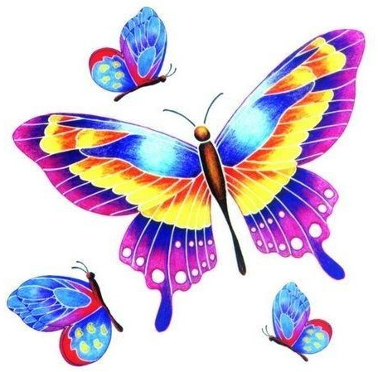**Ход игры.** Предложите ребенку послушать небольшой рассказ: «Пришла весна. У бабочки- капустницы появились красавицы дочки. Они были очень красивыми и нарядными в желтых платьях. Решила бабочка отправиться с ними на весенний бал. И так как бабочки-дочки были разного роста, то и кареты тоже были разные».

Предложите ребенку показать бабочек и кареты в соответствии с их величиной. Попросите посадить в них бабочек-красавиц (в соответствии с

размером кареты) — провести цветным карандашом линию от бабочки до соответствующей кареты. Предложите ребенку назвать величину карет по убывающей (по возрастающей). Затем предложите назвать величину бабочек-красавиц (по возрастающей) или по убывающей.

Усложнение: проведите игру устно. Предложите ребенку расставить бабочек по росту, используя в игре прилагательные «маленькая»,

«крохотная», «малюсенькая», «очень маленькая». Можно расставить бабочек по возрастающей или по убывающей величине.

Игра «Один – много». (с мячом)

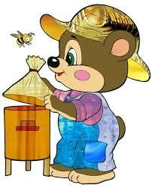Один жук – много жуков. Один комар – много комаров. Одна муха – много мух.

Одна бабочка – много бабочек. Одна стрекоза – много стрекоз. Один муравей – много муравьев. Одна мошка – много мошек.

Одна пчела – много пчел. Один шмель – много шмелей.

Дидактическое упражнение «Раскрась только бабочку»

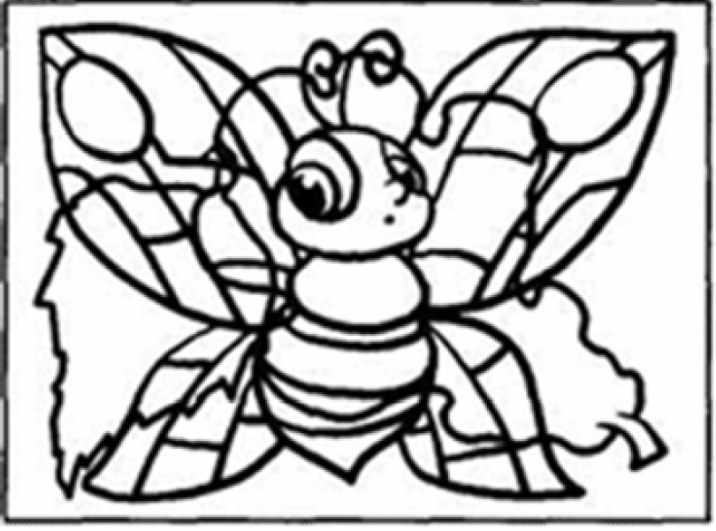**Цель:** расширение зрительного внимания, восприятия и памяти; развитие мелкой моторики.

**Материал:** картинка с наложенным изображением груши, листа и бабочки.

Ход упражнения.

Воспитатель предлагает рассмотреть картинку, найти на ней бабочку и раскрасить только её.

Штриховка «Раскрась насекомое»

**Цель:** развивать зрительное восприятие, учить детей понимать форму, величину и пространственные положения предметов окружающего мира; овладевать формообразующими движениями, тренироваться в штриховке изображения, готовить руку к письму, укреплять мышцы руки.

**Оборудование:** раскраска «Насекомые», цветные карандаши.

Ход упражнения.

У каждого ребёнка на столе лежит раскраска «Насекомые», набор цветных карандашей и трафарет. Воспитатель предлагает детям выбрать понравившееся насекомое и заштриховать любым способом штриховки (вертикальная, горизонтальная, волнистая, диагональная, перекрёстная, круговая, ломаная).

Упражнение для развития мышления.

**«Муха»**

На большом квадрате 10/ 10 клеточек в середине рисуется муха.

Педагог рассказывает о том, куда двигается насекомое, а все должны следить по клеточкам. Потом задается вопрос: «Где муха?».

|  |  |  |  |  |  |  |  |  |  |
| --- | --- | --- | --- | --- | --- | --- | --- | --- | --- |
|  |  |  |  |  |  |  |  |  |  |
|  |  |  |  |  |  |  |  |  |  |
|  |  |  |  |  |  |  |  |  |  |
|  |  |  |  |  |  |  |  |  |  |
|  |  |  |  |  |  |  |  |  |  |
|  |  |  |  |  |  |  |  |  |  |
|  |  |  |  |  |  |  |  |  |  |
|  |  |  |  |  |  |  |  |  |  |
|  |  |  |  |  |  |  |  |  |  |
|  |  |  |  |  |  |  |  |  |  |
|  |  |  |  |  |  |  |  |  |  |

Опыт «Почему комар пищит, а шмель жужжит?»

**Цель:** выявить причины происхождения низких и высоких звуков (частота звука).

**Материал:** пластмассовые расчески с разной частотой и размером зубьев.

Ход опыта.

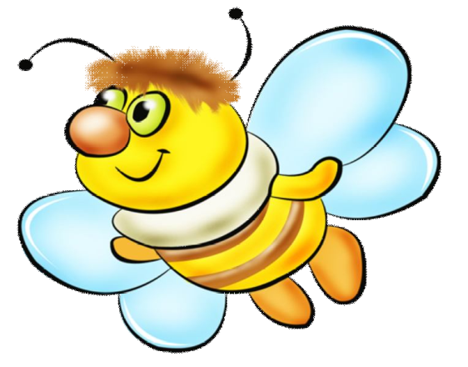Педагог предлагает детям провести пластмассовой пластиной по зубьям разных расчесок, определить, одинаковый ли звук и от чего зависит частота звука. Дети обращают внимание на частоту зубьев и размер расчесок. Выясняют, что у расчесок с крупными редкими зубьями звук низкий, грубый, громкий; у расчесок с частыми мелкими зубьями — звук тонкий, высокий.

Дети рассматривают иллюстрации комара и

шмеля, определяют их величину. Затем имитируют звуки, издаваемые ими: у комара звук тонкий, высокий, он звучит, как «з-з-з»; у шмеля — низкий, грубый, звучит как «ж-ж-ж». дети рассказывают, что комар маленькими крыльями машет очень быстро, часто, поэтому звук получается высокий;

шмель машет крыльями медленно, летит тяжело, поэтому звук получается низкий.

Рисунок песком «Бабочка»

**Цель:** развивать оптико-пространственное восприятие, воображение, наблюдательность.

**Оборудование:** картинки на картоне небольшого формата (половина альбомного листа), клей, кисточка для клея,



пакетики с песком разного цвета.

**Ход игры.** Намазываем сначала все места клеем на рисунке, которые будут, например желтым, высыпаешь на картинку содержание одного пакетика, подсыхает, ссыпаешь лишнее с картинки обратно в емкость. Подобно краскам, цветной

песок можно смешивать между собой в различных пропорциях для получения нужного оттенка.

Графическое упражнение «Дорисуй половинку жука»

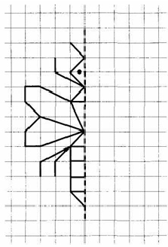**Цель:** развитие целостности восприятия; учить различать лево и право; строить симметричный рисунок.

**Материал:** лист бумаги в клетку с нарисованным узором.

**Ход упражнения.** Детям предлагается рассмотреть,

что нарисовано. Затем предлагается зеркально изобразить вторую половинку рисунка

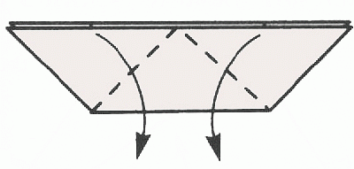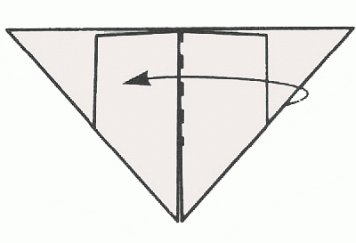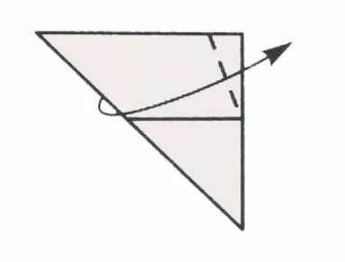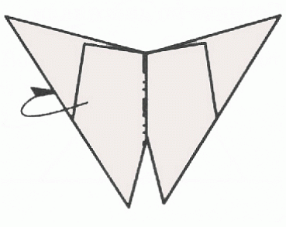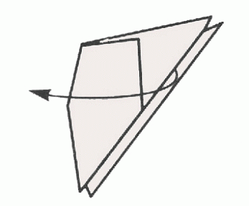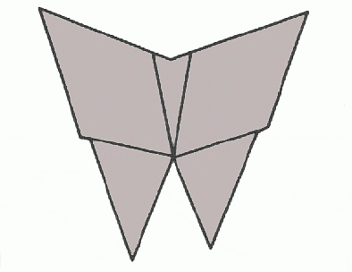

«Весёлая компания»

**Цель:** развивать мелкую моторику рук, пространственное ориентирование. **Материал:** картонная упаковка из-под яиц, ножницы, краски, зубочистки, гибкие трубочки для коктейля, кукольные глаза.

Ход выполнения.

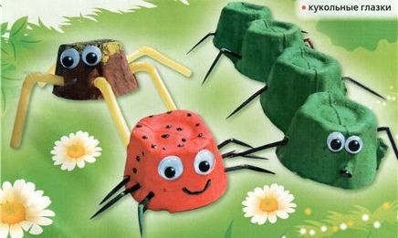От упаковки отрежьте одну секцию с двумя ячейками и две – по одной. Заготовки раскрась в зелёный, красный и коричневые цвета. Окрась зубочистки в чёрный цвет, отломи их и вставь в

корпус божьей коровки и гусеницы. Сверху у божьей коровки нарисуй чёрной краской точки. Возьми несколько трубочек для коктейля и разрежь их так, чтобы у тебя получились сгибающие лапки. Остриём ножниц в корпусе паучка сделай отверстия и вставь лапки – трубочки. Приклей кукольные глаза.

Оригами «Бабочка»

**Цель:** развивать воображение, пространственное мышление и воображение, концентрацию внимания и мелкую моторику.

**Оборудование:** квадратные листы бумаги разного цвета.

Ход выполнения.

Сложите базовую форму Катамаран. Опустите углы первой лодочки.

Согните пополам.

Отогните первую часть, оставляя уголок от сгиба.

Согните левую часть от себя.

Прогладьте сгиб и разверните фигурку, оставляя складку-уголок.